Сконструируй 2 плоскостные фигуры (ромашка), соедини их между собой с помощью треугольников и прямоугольников, получится объемная фигура, раскрась схему. Внизу раскрась ТИКО-детали, из которых составлена фигура. Дорисуй недостающие ТИКО-детали.  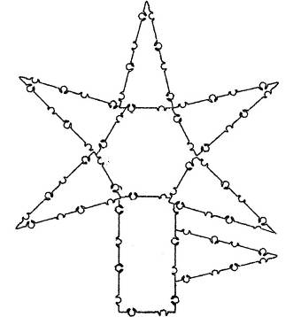 | Рассмотри рисунок – что это?  Отметь дугой острые углы.  